«Академия Лета»
МБОУ «СОШ №58»
Летний лагерь дневного пребывания
04.06.2021
4день смены
Дети очень активно и самостоятельно готовятся к ГТО!
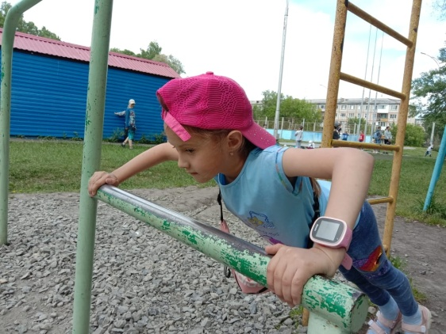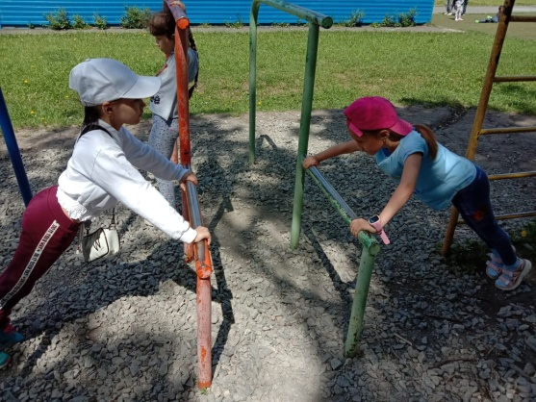
Прошла занимательная игра-викторина по ПДД «Нарисуй ответ»
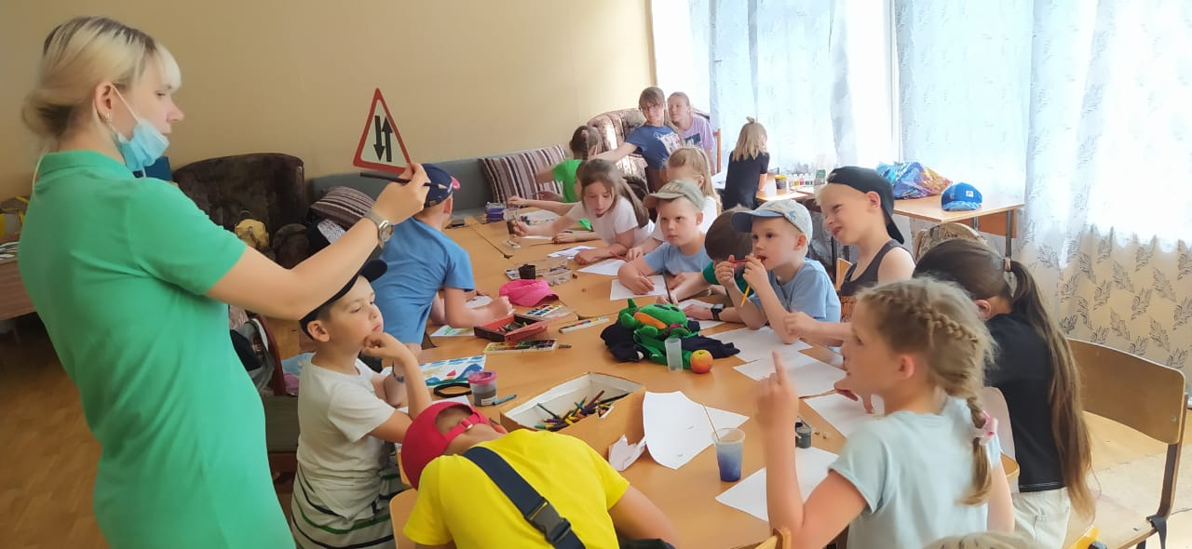
Ребята посмотрели мультфильм
